9-modul. Asboblar xo`jaligini tashkil qilish.
Module 9. Organization of the tools repair department.

O’quv rejasi:

- Asbobsozlik xo‘jaligining vazifalari va mohiyati
- Asbobsozlik xo‘jaligini boshqarish
- Asbobsozlik xo‘jaligi samaradorligini oshirish yo‘llari.

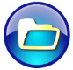

1. Asbobsozlik xo‘jaligining vazifalari va mohiyati

Korxonalarda asbobsozlik xo‘jaligini maqsadga muvofiq (ratsional) tashkil qilish zarurligining asosiy sharti ishlab chiqarish samarodorligini oshirishdir. Aynan asboblarning sifati va zamonaviyligi ular bilan ish joylarini ta’minlashni va asboblarga bo‘lgan sarf-xarajatni to‘g‘ri tashkil qilish korxonaning ishlab chiqarish faoliyati, texnik-iqtisodiy ko‘rsatkichlariga katta ta’sir ko‘rsatadi. Korxona miqyosining katta-kichikligi, turi, ishlab chiqarish jihatidan qat’iy nazar korxonada tayyorlangan yoki sotib olinadigan moslamalar bilan ta’mirlash-rejalashtirish va me’yorlashtirish, asbob-uskunalarni markazlashgan holda charxlash va qayta tiklash, texnologik uskuna va jihozlardan samarali foydalanish tadbirlari ishlab chiqarishning asbobsozlik xo‘jaligi zimmasiga yuklanadi.
Ishlab chaqarishning o‘ziga xos xususiyatlari va xo‘jalikda hamda korxonada o‘rnatilgan dastgohlar soniga qarab asbobsozlik xo‘jaligi bo‘limi yoki byurosi tashkil qilinadi va unga quyidagi vazifalar jamlanadi: barcha ish o‘rinlarini ishlab chaqarish jarayonlari uchun zarur bo‘lgan asboblar bilan uzluksiz va to‘la ta’minlash; yangi buyumlarni o‘zlashtirish uchun zarur bo‘lgan texnologik uskunalar to‘plamini (komplekt) o‘z vaqtida tayyorlash; asboblardan unumli foydalanishni tashkil qilish va uni qayta tiklash; asboblar sifatini muntazam oshirib borish; ularni hisobi va saqlanishini tashkil qilish.
Asboblardan foydalanishni tashkil qilish, rejalashtirish va hisobga olish uchun ularni tasniflanadi (klassifikatsiya) va u asosida asboblar indeksatsiya qilinadi, ya’ni asbobning har bir turi va o‘lchamiga mos holda texnologik maqsadi, asosiy konstruktiv va ekspluatatsiya xususiyatlarini ko‘rsatuvchi belgi (shifr) beriladi. Tasniflash natijasida ko‘p nom va turdagi asboblar bilan bo‘lgan qiyinchiliklar bartaraf qilinadi.
Tasniflashning muhim belgisi asboblarning ishlab chaqarishdagi vazifasi hisoblanadi. Shu xususiyatiga ko‘ra asboblar sinf, guruh, kichik guruh, tur va xillarga bo‘linadi.
Asboblarni indeksatsiya qilishning bir necha turi mavjud: sonli, harfli va aralash. Indeksatsiyaning sonli turida asbob yoki texnologik uskuna faqat sonlarda aks ettiriladi va har bir son sinf, kichik sinf, guruh, kichik guruh va h.k. larni bildiradi hamda har bir asbob indeksi noldan o‘ngacha bo‘lgan raqamlar bilan ifodalanadi. Bunday indekslash turi o‘nli tasniflash turi deb ham yuritiladi.
Harfli turida asbob - nomining bosh harfi bilan belgilanadi.
Barcha turdagi asbob va texnologik uskunalar quyidagi 10 ta sinfga bo‘linadi. Birinchi - kesuvchi asboblar, ikkinchi-abraziv asboblar (abraziv materiallar-charx, qayroq va h.k.lardan tayyorlangan asboblar), uchinchi o‘lchov asboblari, to‘rtinchi - chilangarlik yig‘ish, beshinchi-temirchilikka oid, oltinchi-yordamchi asboblar, yettinchi-qoliplash (shtampovka) asboblari, sakkizinchi-moslamalar, to‘qqizinchi - press shakllar, o‘ninchi - har xil asboblar. Sinf ichidagi turlarning asosiy belgilariga qarab har bir sinf kichik sinflarga bo‘linadi. Masalan, kesuvchi asboblar 10ta kichik sinfga: keskich, parma, o‘lchagichlar, taxta plastinga (rezba chiqaradigan asbob) freza, zenker, dolbik va boshqalar.
Kichik sinflar asbob - uskunani tavsiflovchi guruhlarga bo‘linadi. Kichik sinf 10 ta keskich guruhiga: tokarlik, randalash, zarb bilan kesuvchi, tish ochish va h.k. bo‘linadi.
Guruh asboblari texnologik vazifasiga ko‘ra kichik guruhlarga bo‘linadi. Masalan, tokarlik keskich 10ta kichik guruhga: kesuvchi, ko‘ndalang kesuvchi, qirquvchi, rezba ochuvchi va h.k.larga bo‘linadi. Kichik guruhlar uskunalarni tavsiflovchi turlarga ajratiladi. Masalan, tokarlik kesuvchi keskich 10ta turga: to‘g‘ri, egri, diskali qirquvchi va boshqalarga bo‘linadi.
Asbob va texnologik uskunalarga sarf - xarajatlar asosiy ishlab chiqarish tarkibiga kiradi. Xarajatlar miqdori buyum tayyorlash jarayonida foydalanilgan asbob va uskunalar (ularni ta’mirlash va charxlashni o‘z ichiga olgan holda) turi va soniga bog‘liq.
Ishchi o‘rinlarini texnologik qurollanish darajasining mohiyati, ishchilar mehnat unumdorligini oshirish natijasida qilingan iqtisod bilan asboblarga qilingan solishtirma xarajatlarni ortishi o‘rtasidagi farq orqali aniqlanadi.

2. Asbob - uskunalarga bo‘lgan talabni rejalashtirish
Asbobsozlik xo‘jaligini to‘g‘ri tashkil qilishning zaruriy sharti korxonani asbob va texnologik uskunalarga bo‘lgan talabini aniqlashdan iborat. Bunda birinchi navbatda ularning rejaviy nomlari (nomeklatura) yoki har bir holat bo‘yicha zaruriy tavsiflar ko‘rsatilgan tasnif asosida tartibga solingan asboblar ro‘yxatini aks ettirgan katalog aniqlanadi.
Asbob - uskunaning ommaviy va seriyali ishlab chaqarish turidagi rejaviy nomenklaturasi buyumlarga ishlov berishning operatsion-texnologik kartasi asosida, mayda seriyali va donaviy ishlab chaqarishda esa, ishchi o‘rinlarni qurollantirishni namunaviy kartasi bo‘yicha aniqlanadi. Ishlab chiqarishda ishlaydigan uskunalar korxonaning rejalashtirilgan davriga uskunaning har bir turiga bo‘lgan talabi quyidagi formula orqali aniqlanadi:
 (9.1)
bunda,
T_{u} - uskunaning har bir turiga bo‘lgan talab, dona;
F_{x} - xarajat fondi, ya’ni ishlab chaqarish dasturini bajarishda to‘liq ishlatilib bo‘linadigan asboblar soni.
F_{ayl} - aylanma fond, ya’ni korxonaning rejalashtirilgan davrga ishlab chaqarishni uzluksiz ishlashini ta’minlash uchun ishchi o‘rinlarida va omborda bo‘lishi zarur bo‘lgan asboblar soni.
Asboblar sarfi fondini quyidagi uchta usul: stanok usuli, ishchi o‘rinlarini qurollantirish me’yori bo‘yicha hisoblash usuli, xarajatlar me’yori bo‘yicha hisoblash usuli bilan aniqlash mumkin.
Hisoblashning stanok usuli o‘tgan davrdagi (odatda 1 yillik) hisobot ma’lumotlariga, ming so‘mlik tovar mahsulotiga ayni turdagi asbobning haqiqiy sarfi yoki o‘sha guruh dastgohlarining 1000 stanok-soat ishlashiga mos holda ishlatilgan asbobning haqiqiy sarfiga asoslanadi.
Bu usul faqat mayda seriyali va donalab ishlab chiqarishda xizmat ko‘rsatish muddatini belgilash qiyin bo‘lgan asboblarning (masalan, o‘lchash asboblari) sarf qilinishi hisoblashda qo‘llaniladi.
Qurollantirish me’yori bo‘yicha sarflarni hisoblash usuli ishchi o‘rinlarini qurollantirishning qabul qilingan shartiga asoslangan. Qurollantirish me’yori deyilganda, rejalashtirilgan davr mobaynida bir vaqtning o‘zida ishchi o‘rniga mos holda bo‘lishi lozim bo‘lgan asboblar soni tushuniladi va quyidagicha aniqlanadi:
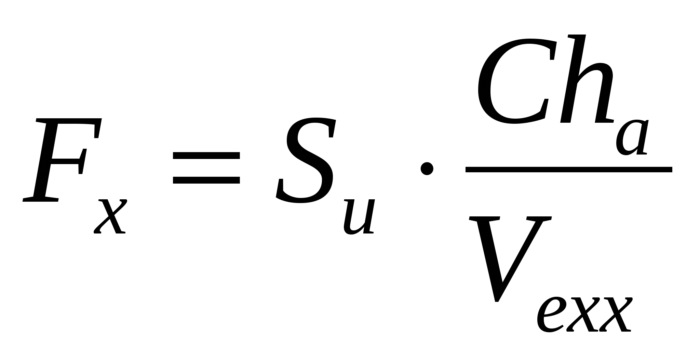 (9.2)
bunda:
S_{o‘} - ayni asbobdan bir vaqtda foydalanadigan ishchi o‘rinlari soni;
Ch_{a} - bitta ishchi o‘rnida bir vaqtning o‘zida ishlatiladigan asboblar soni;
V_{exm} - asbobning to‘la eskirgungacha xizmat ko‘rsatish muddati, soat (oy, yil).
Asbobni sarf me’yori bo‘yicha hisoblash usuli chidamlilik va yemirish me’yorlariga asoslanadi. Chidamlilik me’yori asbobni ishlash muddatini tavsiflaydi, vaqt o‘tishi bilan asbob boshlang‘ich ishlab chiqarish sifatlarini qisman yo‘qotadi.
Asbobning yeyilish me’yori ishlatishga to‘la yaroqsiz holga kelgunga qadar ishlash vaqtini bildiradi. Chidamlilik va yeyilish me’yori har bir turdagi asbob uchun laboratoriya o‘lchovlari asosida aniq ishlab chiqarish sharoitida ishlashini hisobga olgan holda belgilanadi.
Ommaviy va yirik ishlab chiqarishda asboblar sarfini hisoblashning eksperiment hisob usulidan foydalanadi va uning asosida asboblarni yeyilish (eskirish) me’yorlarini (asbobni qayta charxlash paytida uning ishchi qismidan shilib olinadigan qatlami miqdori, asbobning har bir charxlashga chidamliligi, belgilangan muddatdan ilgari eskirish koeffitsienti va h.k.) va asbobning sarf me’yori belgilanadi. Sarf me’yori va rejalashtirilgan davrga belgilangan dasturga muvofiq ayni asbob bilan ishlov beriladigan detallar soniga ko‘ra kesuvchi asbob sarfi shu davr uchun quyidagicha aniqlanadi:
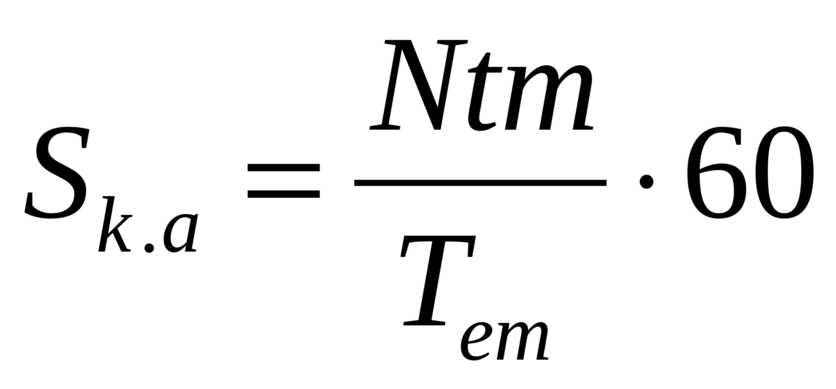 (9.3)
bunda,
S_{k.a} - kesuvchi asbob sarfi (dona);
N - rejalashtirilgan davrga belgilangan dasturga muvofiq ayni asbob bilan ishlov beriladigan detallar soni, dona;
tm - bitta detal-operatsiya uchun mashina vaqti, min;
T_{em} - to‘la eskirgunga qadar asbobni ishlash mashina-vaqti (eskirish me’yori) soat.
Yeyilish (eskirish) me’yori quyidagicha aniqlanadi:
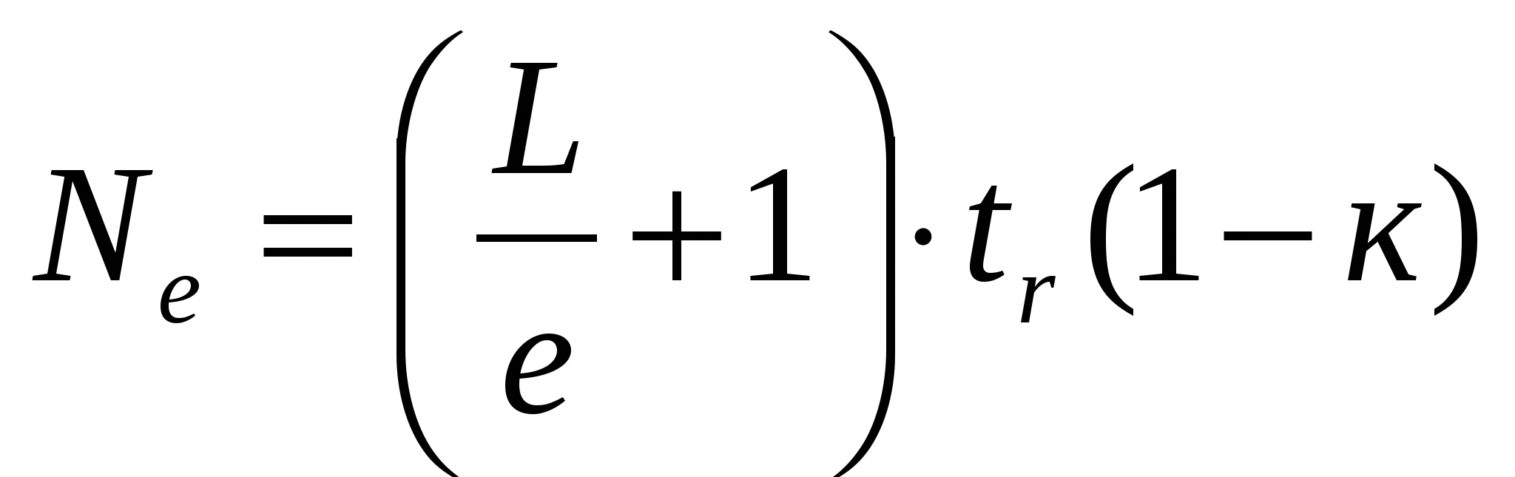 (9.4)
bunda,
N_{e} - yemirilish me’yori, soat;
L - asbobning ishchi qismi miqdori, mm;
e - o‘tmaslashgan asbobni qayta charxlash paytida uning ishchi qismidan olib tashlanadigan qatlami miqdori, mm;
t_{r} -asbobning chidamliligi, soat;
k - asbobning belgilangan vaqtdan ilgari ishdan chiqishini hisobga oluvchi koeffitsient.
Ommaviy va yirik seriyali ishlab chiqarishda asbob sarfi me’yori (N_{s}), (masalan, 1000 operatsiya uchun kesuvchi asbob me’yori) quyidagi formula orqali aniqlanadi:
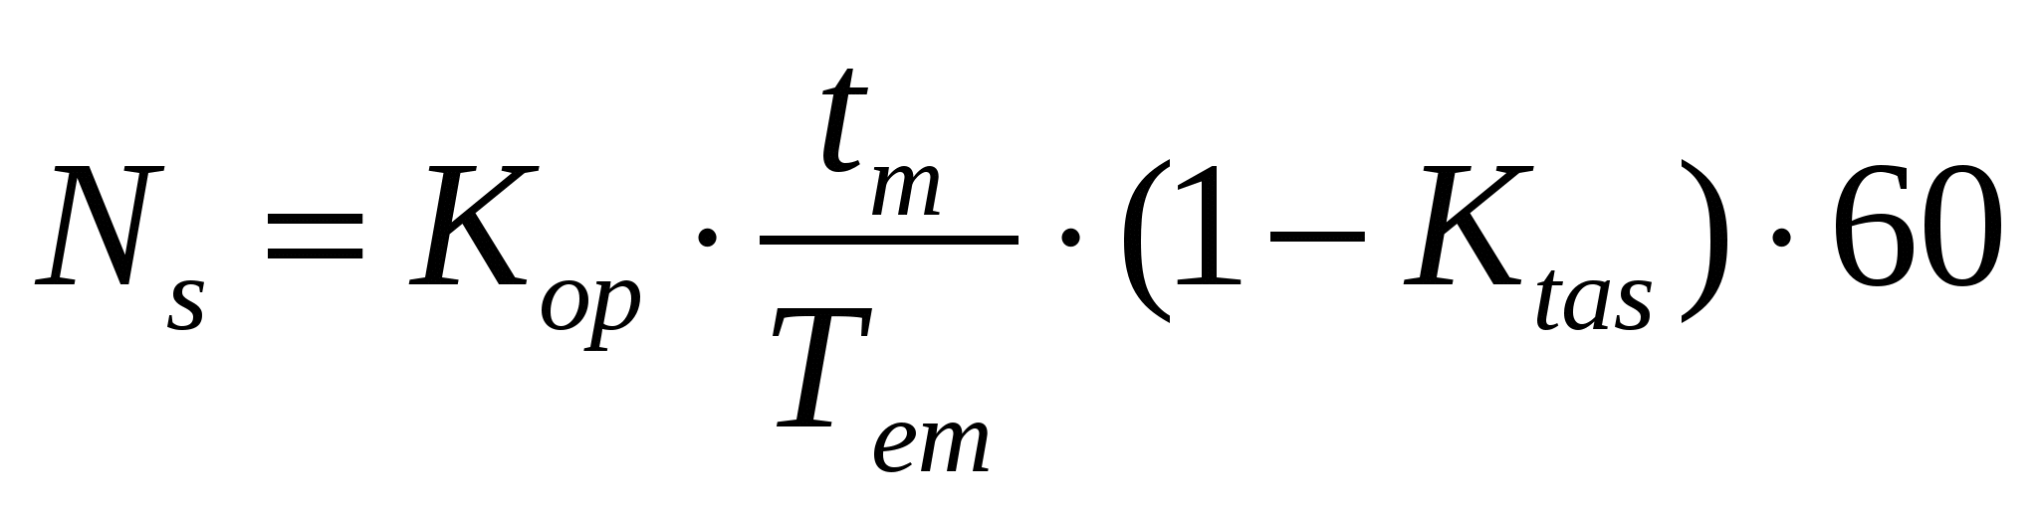 (9.5)
bunda,
K_{op} - bajariladigan operatsiyalar soni, (ularga asosan xarajat me’yori aniqlanadi, 1000 ta operatsiya uchun);
t_{m} - ayni asbobda 1 operatsiyani bajarishga sarflangan mashina vaqti, min;
T_{em} - asbobni to‘la yeyilguncha ishlagan mashina - vaqti, min;
K_{tas} - asbobni tasodifan kamayish koeffitsienti.
Mayda seriyali va donaviy ishlab chiqarishda asbobni sarflash me’yori (N_{s}) stanokning 1000 stanok-soat ish hajmiga yaxlitlab belgilanadi:
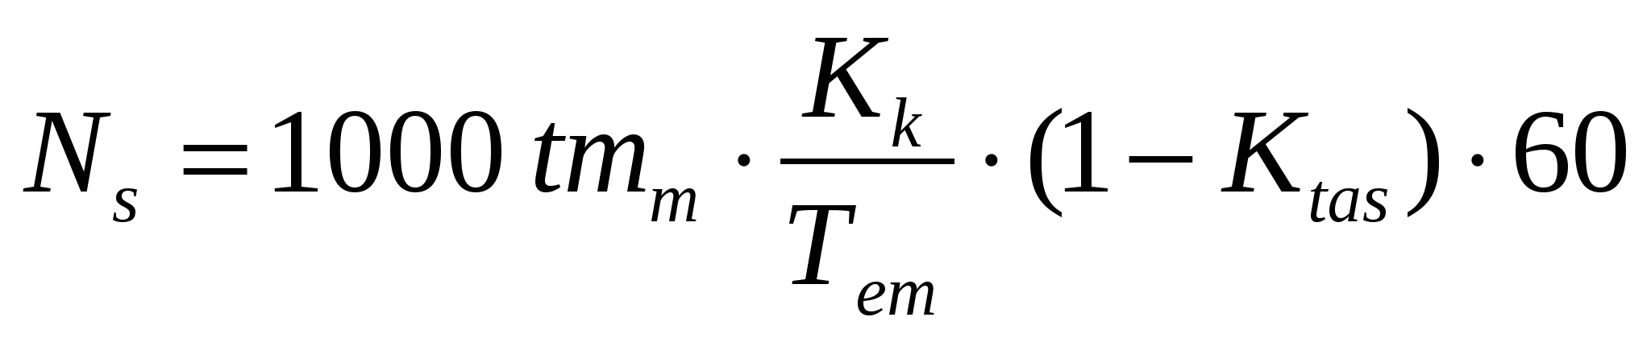(9.6)
bunda,
K_{k} - stanokni qurollantirishning namunaviy kartasi bo‘yicha aniqlanadigan ayni turdagi asbobni stanokda qo‘llash koeffitsienti.
Boshqa asboblarning sarf me’yori ham ana shu tartibda aniqlanadi. Texnologiyani takomillashtirish, asbobning sifatini oshirish va uni ishlatish sharoitini yaxshilash, 1000 stanok-soat ishga sarf me’yorini kamaytirishga, uni ishlatish sharoitini yaxshilashga va chidamliligini oshirishga olib keladi.
Rejalashtirilgan davrga asbobga bo‘lgan talab (T_{as}) asbobni sarflash fondi (F_{s}) va asbobning zaruriy aylanma fondi (F_{z}) bilan uning rejalashtirilgan davr boshiga korxona omboridagi va sexdagi (F_{omb}) haqiqiy miqdori o‘rtasidagi farqdan iborat bo‘lib, quyidagi formula orqali aniqlanadi:
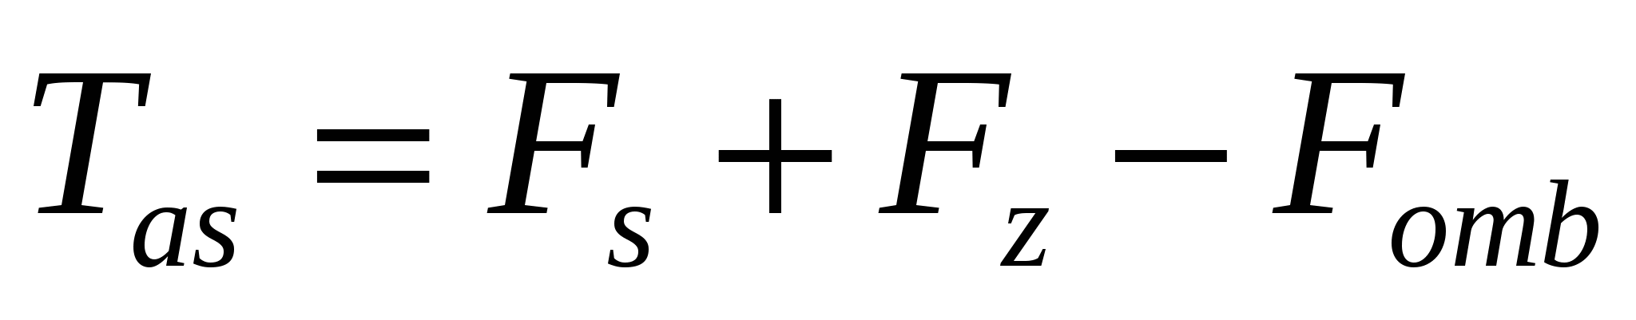 (6.14)
Korxonaning bir maromda ishlashini ta’minlash uchun asboblarning aylanma fondi tashkil etiladi. U sex aylanma fondlari va umumzavod aylanma fondlaridan tashkil topib, sex aylanma fondlari va markaziy asbobsozlik ombori (MAO) zahiralari yig‘indisini aks ettiradi.
Asbobning har bir turi bo‘yicha sex aylanma fondi ish joyidagi, charxlashdagi, ta’mirlashdagi, omborxonadagi asboblar miqdorini o‘z ichiga oladi.
Asbobning MAO ehtiyot uchun qo‘yilgan zahiralari joriy va ehtiyot zahiralari yig‘indisidan tashkil topadi. Joriy zahira sex aylanma fondini asbob-uskunalar bilan doimiy rejali to‘ldirib borish uchun mo‘ljallangan bo‘lib, u korxonada tayyorlash yoki maxsus asbobsozlik zavodlaridan sotib olish hisobiga to‘ldiriladi. Ehtiyoj uchun saqlanadigan zahira asboblar keltirilishi tasodifan uzilib qolgan paytda sexlarni ta’minlash uchun mo‘ljallangan. Markaziy asbobsozlik omboridan doimiy ravishda buyurtma asosida asboblar olish uchun u yerda asboblar zahirasi mavjud bo‘lishi lozim. Ombordagi zahiralar «maksimum-minimum» sistemasiga muvofiq sarflanadi va to‘ldiriladi. Ombordagi o‘rtacha zahira me’yori (Q_{z.m}) quyidagicha aniqlanadi:
 (9.7)
bunda:
Q_{z.m} - o‘rtacha zahira me’yori;
T_{o} - markaziy asbobsozlik omboridan buyurtma chiqarilib, uni o‘rni to‘ldirilgungacha ketgan vaqt oralig‘i, oy;
R_{o}- asbobning bir oydagi sarf miqdori, dona;
Q_{min} - markaziy asbobsozlik omboridagi asboblarning minimal zahirasi, dona.
Maksimal zahira esa quyidagicha aniqlanadi:
 (9.8)
bunda:
T_{b} - asbobga buyurtmalar o‘rtasidagi vaqt oralig‘i.
Buyurtmadagi asboblar soni quyidagi formula orqali hisoblanadi:
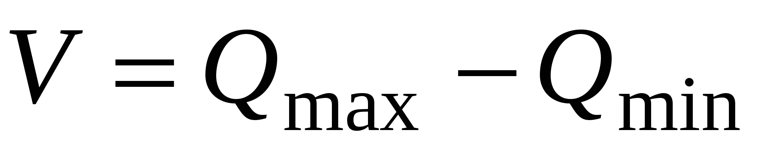 (9.9)

Asboblarning sex aylanma fondi quyidagicha aniqlanadi:
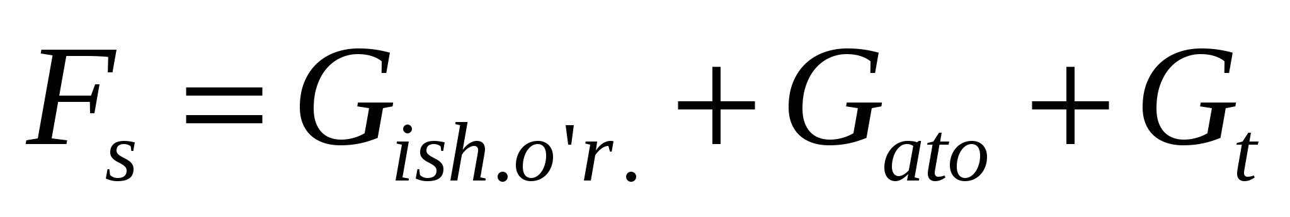 (9.10)
bunda:
F_{s} - asbobning sex aylanma fondi,
G_{ish o‘r} - ishchi o‘rinlaridagi asboblar soni;
G_{ato} - asboblar tarqatish omboridagi asboblar zahirasi;
G_{t} - ta’mirlash (charxlash tekshirishidagi) asboblar soni.
Ishchi o‘rinlaridagi, qaytarishdagi, ta’mirlashdagi, rezervdagi asboblar zahirasi bir xil ishlab chiqarish sharoitida uzoq davr davomida o‘zgarmaydi. O‘tmaslashgan asboblar asbob tarqatish ombori (ATO) orqali charxlash bo‘limiga beriladi, ish joyi esa, yangi yoki charxlangan asbob bilan ta’minlanadi. Butunlay yaroqsiz holdagi asbob chiqindiga yuboriladi va ularning o‘rnini korxonada tayyorlangan yoki bevosita asbobsozlik zavodlaridan yoki oldi -sotdi bilan shug‘ullanuvchi firmalardan sotib olish yo‘li bilan to‘ldiriladi.
Rejalashtirilgan davrga har bir tur va o‘lchamidagi asboblarga bo‘lgan yillik talab markaziy asbobsozlik ombori va asbob tarqatish omboridagi haqiqiy mavjud uskunalar va me’yorlar o‘rtasidagi farq orqali aniqlanadigan sarf fondi va aylangan fond miqdorini qo‘shish yo‘li bilan hisoblanadi. Korxonani asbobga bo‘lgan talabini (ikkinchi darajali asboblar bilan birgalikda, ya’ni asbobni tayyorlash uchun asboblar) aniqlangandan so‘ng asbobsozlik sexini yiriklashtirilgan guruhli nomenklatura bo‘yicha choraklarga taqsimlangan yillik dasturi ishlab chiqiladi. Bu dasturga faqat tayyorlanadigan emas balki, yemirilgan asboblarni qayta tiklash ham kiritiladi. Ishlab chiqarish dasturi asosida sexning materiallar va mehnat resurslariga bo‘lgan talab rejasi, ishlab chiqarish xarajatlari, tayyorlanadigan uskuna tannarxini pasaytirishga qaratilgan tadbirkorlar rejasi ishlab chiqiladi.
Asbobsozlik sexida tezkor rejalashtirish mayda seriyali ishlab chiqarishga xos xususiyatlar tarkibiga ko‘ra tashkil qilinadi.
Uskunalarni ishlab chiqarishning oylik rejasi iste’molchi sexlarning aniq talablari asosida tuziladi, bu zavoddagi muayyan ishlab chiqarish holatini hisobga olishga yordam beradi.
3. Asbobsozlik xo‘jaligini boshqarish
Asbobsozlik xo‘jaligini boshqaruv organlari tarkibi ishlab chiqarilayotgan mahsulot xususiyati, ishlab chiqarish turi va miqyosiga qarab aniqlanadi. Yirik ishlab chiqarish va aksiyadorlik jamiyatlarida asbobsozlik xo‘jaligini boshqarish uchun asbobsozlik bo‘limi o‘rta va kichik korxonalarda - asbobsozlik xo‘jaligi, byurosi (guruhlari) tashkil qilinadi.
Asbobsozlik xo‘jaligi, odatda, korxonaning bosh texnologiyaga bo‘ysunadi, chunki asbobsozlik xo‘jaligi bilan texnologik xizmat ko‘rsatish bir-biri bilan uzviy bog‘liq bo‘lib, tashkiliy birlashish zaruriyatini taqozo qiladi.
Asbobsozlik bo‘limi o‘zining tarkibiga bir qator byuro va guruhlarni oladi. Dispetcherlik-rejalashtirish byurosi korxonaning asbobsozlik sexlarida asboblar ishlab chiqarishni rejalashtirish va operativ boshqarishni amalga oshiradi, rejalarning bajarilishini nazorat qiladi. Me’yorlashtirish guruhi (byurosi) xarajatlar me’yorini va dastgohlarning har bir turi bo‘yicha aylanma fondni sexlarga asboblar limitini belgilaydi. Texnik nazorat byurosi sexlarda asboblarning ishlashi, saqlanishi, berilishi, hisobi va yaroqsiz holdagilarni chiqarishni nazorat qiladi, asbobni chidamlilik, emirilish va eskirish me’yorlarini tekshiradi, asboblar zahirasi va xarajatlarni kamaytirish bo‘yicha tadbirlar ishlab chiqishda qatnashadi.
Asbobsozlik xo‘jaligi tarkibiga asbobsozlik sexi yoki yangi maxsus asboblar va qisman standart asboblar tayyorlanadigan bir qator sexlar; murakkab asbob va uskunalarni ta’mirlaydigan va o‘zining tarkibida qayta tiklash uchastkasi bo‘lib, unga asboblarni sifat parametrlarini qayta tiklash yo‘li bilan ularni ishlab chiqarishga ko‘p marta qaytarish bilan shug‘ullanuvchi sexlar kiradi.
Asbob va uskunalardan foydalanishni ratsional tashkil qilish uchun korxonada ularni qabul qilish, saqlash hisobga olish va ishlashini tashkil qilishi zarur. Ana shu maqsadni amalga oshirish uchun markazlashgan asboblar ombori tashkil qilinadi va uning asosiy vazifalariga quyidagilar kiradi: qabul qilish, korxonaning asbobsozlik sexlaridan va tashqaridan olingan asboblarni tekshirish; asboblar harakatini tezkor hisobini yuritish: ATO da asbob-uskunalar aylanma fondi darajasini talab darajasida ushlab turish; yetkazib berish shartlariga muvofiq tayyor mahsulotni asboblar bilan komplektlash; ATO da yemirilgan asboblarni qabul qilish.
Ishchi o‘rinlarini asboblar bilan ta’minlash xizmati bilan asboblar tarqatish omborlari shug‘ullanadi. Ular markaziy asboblar omboridan asboblar oladi, saqlaydi va ishchi o‘rinlariga beradi, charxlashga, qayta tiklashga va chiqindiga jo‘natadi.
Ishchi o‘rinlarini asboblar bilan ta’minlashni tashkil qilish ishlab chiqarish turiga bog‘liq. Ommaviy va yirik seriyali ishlab chiqarish sharoitida uskunalar komplektini doimiy foydalanishga berish va yaroqsiz bo‘lganda ishchi tomonidan uni topshirish tashkil qilinishi mumkin. Ishchiga beriladigan asboblar turi texnologik jarayon kartasi asosida aniqlanadi.
Bitta stanokda bir necha xil operatsiyalar bajariladigan mayda seriyali va donaviy ishlab chiqarishda uskunalar ishchilarga ustaning yozma ravishdagi talabnomasiga binoan vaqtincha foydalanish uchun beriladi.
Asbobsozlik xo‘jaligi holatini umumiy baholashda quyidagi ko‘rsatkichlar: me’yorlashtirilgan uskunalarni umumiy hajmdagi solishtirma miqdori; mahsulot tannarxidagi asbob va uskuna xarajatlari; uskunalar aylanma fondini xarajatlar fondiga nisbatan so‘m va foiz miqdorida kamayishi; ishchi o‘rinlarini asboblar bilan o‘z vaqtida ta’minlanmasligi oqibatida ish vaqti yo‘qotilishining solishtirma og‘irligi; uskunalarni tayyorlash bo‘yicha mexanizatsiyalashtirilgan ishlarning solishtirma og‘irligidan foydalaniladi.
4. Asbobsozlik xo‘jaligi samaradorligini oshirish yo‘llari
Asbobsozlik xo‘jaligi samaradorligini oshirishning asosiy yo‘llari:
- Ishlab chiqarish miqyosi bo‘yicha o‘rta va yirik korxonalarda asboblarni markazlashtirilgan holda charxlashni tashkil qilish maqsadga muvofiq bo‘lib, u yuqori iqtisodiy samaradorlikni ta’minlaydi. Asboblarni charxlashni markazlashtirish charxlashga sarflanadigan vaqt va xarajatlarni qisqartiradi, maxsus malaka, kasb mahoratiga ega bo‘lgan va maxsus stanoklarda ishlay oladigan charxlovchi-ishchilardan foydalanish hisobiga uning sifati yuqori bo‘ladi. Shu bilan birga qo‘shimcha xarajatlar paydo bo‘lishini ham hisobga olish zarur.
- Zavodlarda asbob-uskunalarga bo‘lgan talabni qondirish uchun ularni qayta tiklash hisobiga qondirish foizi juda kam; texnologik uskunalarni qayta tiklash; yaroqsiz holga kelgan va foydalanishdan chiqarilgan asbob va moslamalarni qayta tiklash deganda, ularni boshlang‘ich holat, xususiyat va o‘lchamga keltirish uchun qilingan ta’mirlash tushuniladi. Asboblarni qayta tiklash samaradorligining ahamiyati shundaki, yeyilgan uskunalarni ishchi holatga qayta keltirish xarajatlari xuddi shunday uskunani yangidan tayyorlash uchun sarflangan xarajatlardan kam bo‘ladi. Qayta tiklangan uskunalarni yangi tayyorlangan uskunaga nisbatan qiymati, asosan, materiallarni iqtisod qilish hisobiga (metall narxini juda tez o‘sib borishi sababli) 50%ni tashkil qiladi. Qayta tiklash natijasida yangi asbob-uskunaga bo‘lgan talab ikki marta kamayadi.
- Asboblarni standartlashtirish va unifikatsiyalash darajasini oshirish, universallashgan yig‘uvchi va guruhli moslamalardan foydalanish miqyosini kengaytirish, asboblarni mayda seriyali ishlab chiqarishdan seriyali ishlab chiqarish usulida tayyorlashga o‘tkazish imkoniyatini beradigan namunaviy texnologik jarayonlarni kengroq qo‘llash zarur.
- Ma’lum iqtisodiy regionga xizmat ko‘rsatuvchi yirik korxonalarning asbobsozlik sexlarida bir turdagi maxsus asboblar ishlab chiqarishni bir joyga to‘plash (konsentratsiyalash) hamda ixtisoslashgan korxonalarda asbob - uskunalarni qayta tiklash hajmini kengaytirish.
- Sex asbobsozlik xo‘jaligini tashkil qilishda asboblarni olish va topshirishda ishchilarning ish vaqti yo‘qotilishini kamaytirishga yo‘naltirilishi lozim. Bunga ishchi o‘rinlarini asboblar bilan faol ta’minlash tizimiga erishish mumkin. Bunda oldindan ishlab chiqilgan jadvalga binoan asbob MAO dan yoki asboblarni taqsimlash omborlaridan eskirgan asboblar o‘rniga ishchi o‘rinlariga yetkazib beriladi.
- Korxonalarda «maksimum-minimum» tartibini keng qo‘llash zahiralar harakati va sexlarni, ish o‘rinlarini asboblar bilan ta’minlash, aylanma fondlar va ehtiyot zahiralar me’yoriy miqdoriga rioya qilish, kerakli asbob yoki texnologik uskunaga o‘z vaqtida buyurtma berishni doimiy ravishda olib borish imkonini beradi. Bu tartibni qo‘llash asbobsozlik xo‘jaligining ish faoliyatini tartibga soladi.
Tayanch iboralari:

Asbobsozlik xo‘jaligining vazifalari; asbobsozlik xo‘jaligi bo‘limlari (byurolarning) vazifalari: asboblar tasnifi (klassifikatsiyasi) asboblar indeksatsiyasi, sarf me’yori; asboblarning aylanish fondi; eskirish (eyilish) me’yori, asboblar zahirasi, asbobsozlik xo‘jaligi tarkibi; asbobsozlik bo‘limi tarkibi, vazifalari; asbobsozlik xo‘jaligini boshqarish, asbobsozlik xo‘jaligi samaradorligi.

Nazorat uchun savollar:

- Korxona asbobsozlik xo‘jaligining mohiyati va vazifalarini ayting.
- Asbobsozlik xo‘jaligining vazifalari nimalardan iborat?
- Asbobsozlik xo‘jaligi tarkibi qanday va uning vazifalari nima?
- Asbobsozlik xo‘jaligi bo‘limlari va ularning vazifalarini ayting.
- Asbobsozlikni tasniflab bering.
- Asboblar indenksatsiyasi nima va u nima maqsadda tuziladi?
- Indensatsiya turlarini izohlang.
- Asboblarga bo‘lgan talabni o‘rganishning mohiyati nimada va u qanday aniqlanadi?
- Asboblar sarfi fondi va uni aniqlash usullarini tushuntirib bering.
- Asbob sarfi me’yori va uni aniqlash usullari deganda nimalarni tushunasiz?
- Asboblarni eskirish (yeyilish) me’yori va uni aniqlash tartibi qanday?
- Asboblar aylanma fondi qanday tashkil qilinadi va aniqlanadi?
- Asboblar zahirasi va ularning mohiyati haqida gapiring.
- Asbobsozlik xo‘jaligini boshqaruv organi tarkibini ayting.
- Asbobsozlik xo‘jaligi tarkibiga nimalar kiradi?
- Asbobsozlik bo‘limi tarkibi va ularning vazifalarini izohlab bering.

